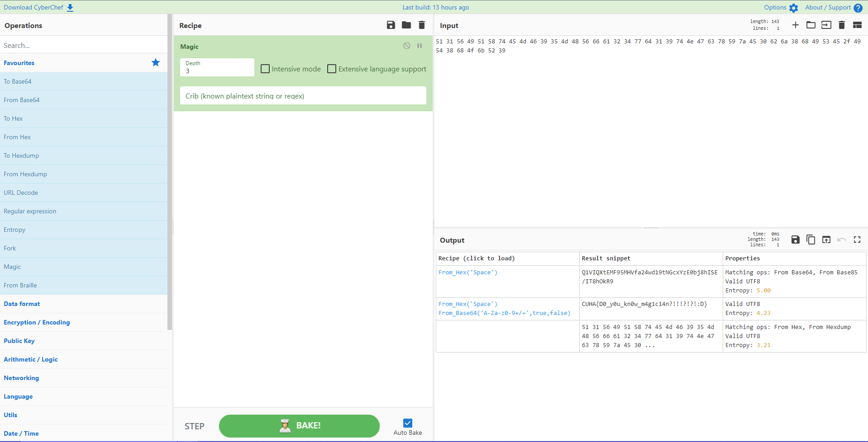

CyberChef 툴로 magic을 사용한다.

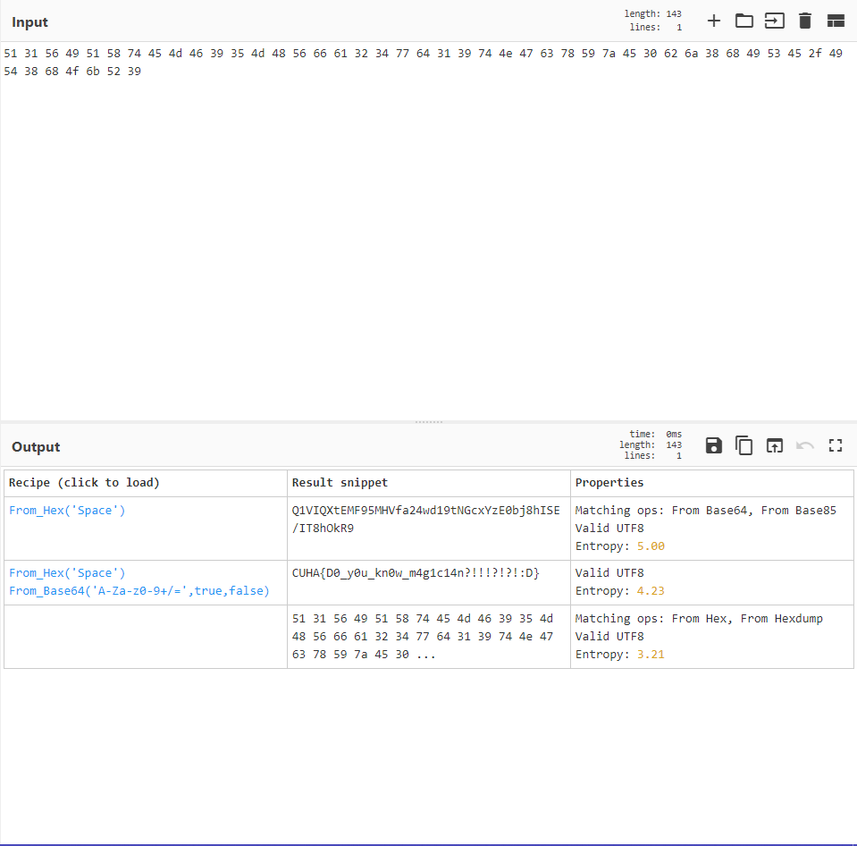

flag: CUHA{D0_y0u_kn0w_m4g1c14n?!!!?!?!:D}